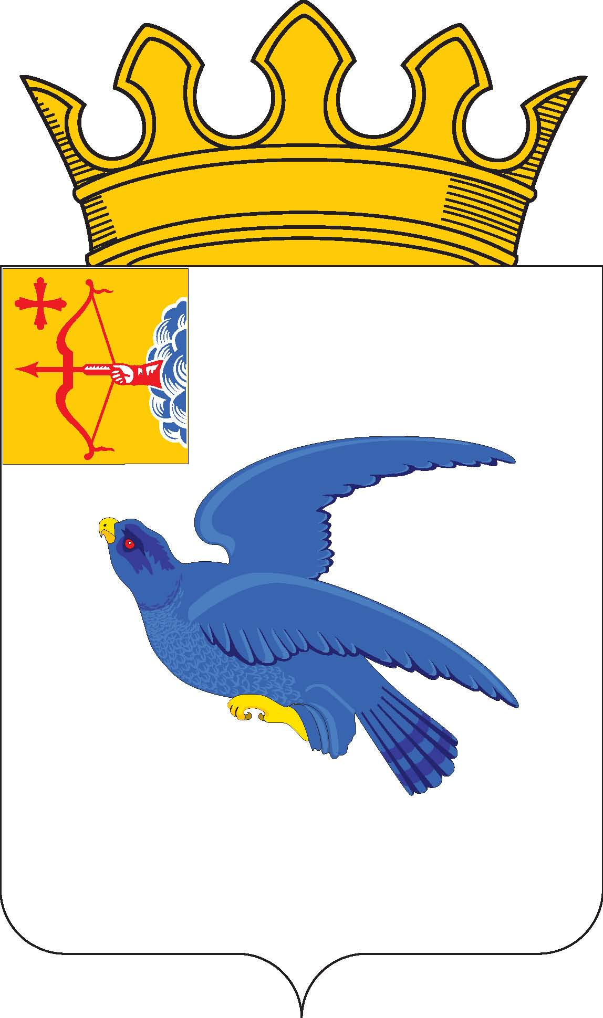

РАЙОННАЯ ДУМА
МАЛМЫЖСКОГО РАЙОНА КИРОВСКОЙ ОБЛАСТИ
шестого созыва

РЕШЕНИЕ

22.09.2023 № 17/27
г. Малмыж

О награждении Почётной грамотой и Благодарственным письмом
районной Думы Малмыжского района

В соответствии с решением районной Думы Малмыжского района от 14.08.2015 № 3/40 «Об утверждении Положений о Почётной грамоте и Благодарственном письме районной Думы Малмыжского района» районная Дума Малмыжского района РЕШИЛА:

1. Наградить Почётной грамотой районной Думы Малмыжского района:

1.1. За многолетний добросовестный труд и в связи с профессиональным праздником – Днем работника сельского хозяйства и перерабатывающей промышленности:

ГАЙФУЛЛИНУ  Рашиду Ризвановну | - | оператора по искусственному осеменению животных общества с ограниченной ответственностью Агрофирма «Савали»

ШАРАФУТДИНОВУ  Лидию Александровну | - | бригадира животноводства сельскохозяйственного производственного кооператива- сельскохозяйственной артели-колхоза «Зерновой»

ФАЙЗРАХМАНОВУ  Гульнару Ильфаковну | - | весовщика сельскохозяйственного производственного кооператива- сельскохозяйственной артели-колхоза «Зерновой»

ХАБИБРАХМАНОВА  Рафаила Раифовича | - | индивидуального предпринимателя

ХАЛИУЛЛИНА  Раниса Рашидовича | - | генерального директора общества с ограниченной ответственностью «Кюри»

ГИБАДУЛЛИНА  Рифнура Гафиулловича | - | управляющего в отрасли растениеводства общества с ограниченной ответственностью «Кюри»

ГИБАДУЛЛИНУ  Татьяну Витальевну | - | главного бухгалтера общества с ограниченной ответственностью «Кюри»

ДРЯНКОВУ  Наталью Михайловну | - | главного бухгалтера общества с ограниченной ответственностью «Труд»
МАХМУТОВА  Альберта Магсумовича | - | тракториста общества с ограниченной ответственностью «Труд»

ВОРОБЬЕВА  Николая Михайловича | - | индивидуального предпринимателя

САЛЯХИЕВУ  Тамару Викторовну | - | уборщика производственных помещений индивидуального предпринимателя Левашова Р.Г.
САЛАМАТОВА  Павла Владимировича | - | укладчика-упаковщика индивидуального предпринимателя Левашова Р.Г.

АХМЕТШИНУ  Земфиру Рифатовну | - | пекаря индивидуального предпринимателя Левашова Р.Г.

ШАРИПОВА  Рамазана Камиловича | - | главного зоотехника сельскохозяйственного производственного кооператива- сельскохозяйственной артели-колхоза «Гигант»

БАДРУТДИНОВА  Рината Мударисовича | - | оператора доильных установок сельскохозяйственного производственного кооператива- сельскохозяйственной артели-колхоза «Гигант»

ПЛАКСИНА  Евгения Владимировича | - | механизатора общества с ограниченной ответственностью «Заря»

СТРЕЛЬЦОВА  Николая Петровича | - | тракториста общества с ограниченной ответственностью «Заря»

КАРПОВУ  Галину Владимировну | - | начальника смены индивидуального предпринимателя Левашова Р.Р.

РЯБЧИКОВА  Николая Германовича | - | водителя индивидуального предпринимателя Газизова Ф.Ф.

ГУМЕРОВУ  Анису Султангараевну | - | пекаря индивидуального предпринимателя Газизова Ф.Ф.

ТИМШИНУ  Лидию Арсентьевну | - | мастера индивидуального предпринимателя Газизова Ф.Ф.

МУХАМАДИЯРОВУ  Резеду Разитовну | - | мастера индивидуального предпринимателя Газизова Ф.Ф.

АСАНОВУ  Айсылу Муллануровну | - | диспетчера по отпуску хлеба и хлебобулочных изделий индивидуального предпринимателя Газизова Ф.Ф.

ТОЛСТОБОКОВУ  Ирину Ивановну | - | пекаря индивидуального предпринимателя Газизова Ф.Ф.

ХАБИБУЛЛИНУ  Юлию Сергеевну | - | пекаря индивидуального предпринимателя Газизова Ф.Ф.

ХАМИДУЛЛИНУ  Равию Мубараковну | - | пекаря индивидуального предпринимателя Газизова Ф.Ф.

ЕГОРОВА  Ивана Михайловича | - | председателя сельскохозяйственного производственного кооператива- сельскохозяйственной артели-колхоза имени Мичурина
МОРОЗОВУ  Валентину Владимировну | - | главного бухгалтера сельскохозяйственного производственного кооператива- сельскохозяйственной артели-колхоза имени Мичурина

ИВАНКОВУ  Лидию Павловну | - | главного зоотехника сельскохозяйственного производственного кооператива- сельскохозяйственной артели-колхоза имени Мичурина

ЕГОРОВА  Руслана Ивановича | - | главного экономиста сельскохозяйственного производственного кооператива- сельскохозяйственной артели-колхоза имени Мичурина

МОРОЗОВА  Юрия Михайловича | - | строителя, ответственного за газовое хозяйство сельскохозяйственного производственного кооператива- сельскохозяйственной артели-колхоза имени Мичурина

ГАБДРАХМАНОВУ  Танзилю Харисовну | - | инспектора отдела кадров сельскохозяйственного производственного кооператива- сельскохозяйственной артели-колхоза имени Мичурина
НИЗАМУТДИНОВА  Наиля Нургаяновича | - | специалиста по снабжению индивидуального предпринимателя Низамутдинова А.Н.

ДЕМЬЯНЕНКО  Фариду Маратовну | - | главного бухгалтера индивидуального предпринимателя Низамутдинова А.Н.

1.2. За многолетний добросовестный труд, в связи с профессиональным праздником – Днем учителя и в связи с 55-летним юбилеем:

ХАУСТОВА  Олега Анатольевича | - | учителя Кировского областного государственного общеобразовательного бюджетного учреждения «Школа-интернат для обучающихся с ограниченными возможностями здоровья г. Малмыжа»
АСКАРОВУ  Альфию Ильгизовну | - | воспитателя Кировского областного государственного общеобразовательного бюджетного учреждения «Школа-интернат для обучающихся с ограниченными возможностями здоровья г. Малмыжа»
КАШИНУ  Елену Николаевну | - | учителя муниципального казенного общеобразовательного учреждения основной общеобразовательной школы с. Мари-Малмыж Малмыжского района Кировской области

КЛЮКИНУ  Елену Николаевну | - | учителя муниципального казенного общеобразовательного учреждения основной общеобразовательной школы с. Мари-Малмыж Малмыжского района Кировской области

1.3. За многолетний добросовестный труд и в связи с профессиональным праздником – Днем учителя:

БАТУЕВА  Николая Савватеевича | - | учителя муниципального казенного общеобразовательного учреждения основной общеобразовательной школы с. Старая Тушка Малмыжского района Кировской области
КУНАЕВУ  Зою Романовну | - | учителя муниципального казенного общеобразовательного учреждения средней общеобразовательной школы с. Большой Китяк Малмыжского района Кировской области
БУСЫГИНУ  Ирину Владимировну | - | учителя муниципального казенного общеобразовательного учреждения средней общеобразовательной школы с. Большой Китяк Малмыжского района Кировской области
МУХАРЛЯМОВУ  Сурию Рашидовну | - | учителя муниципального казенного общеобразовательного учреждения средней общеобразовательной школы с. Савали Малмыжского района Кировской области

1.4. За многолетний добросовестный труд и в связи с 60-летним юбилеем:

АХМЕТОВУ  Расиму Инсуровну | - | главного бухгалтера муниципального казенного общеобразовательного учреждения основной общеобразовательной школы п. Плотбище Малмыжского района Кировской области
ЯКОВЛЕВУ  Валентину Николаевну | - | главного бухгалтера муниципального казенного общеобразовательного учреждения средней общеобразовательной школы с. Константиновка Малмыжского района Кировской области

1.5. За многолетний добросовестный труд и в связи с 55-летним юбилеем:

ХАБИБУЛЛИНА  Нурзаду Нурулловича | - | машиниста (кочегара) котельной муниципального казенного общеобразовательного учреждения основной общеобразовательной школы д. Арык Малмыжского района Кировской области
ХЛЕБНИКОВУ  Татьяну Николаевну | - | уборщика служебных помещений муниципального казенного общеобразовательного учреждения основной общеобразовательной школы с. Мари-Малмыж Малмыжского района Кировской области

ГИМАТДИНОВУ  Венеру Фанасовну | - | уборщика служебных помещений муниципального казенного общеобразовательного учреждения средней общеобразовательной школы с. Константиновка Малмыжского района Кировской области

1.6. За многолетний добросовестный труд:

НИКУЛИНУ  Наталью Леонидовну | - | шеф-повара Кировского областного государственного общеобразовательного бюджетного учреждения «Лицей г. Малмыжа»
ЛЯЛИНУ  Наталью Владимировну | - | главного бухгалтера Кировского областного государственного общеобразовательного бюджетного учреждения «Лицей г. Малмыжа»
ИСАМЕЕВУ  Галину Георгиевну | - | уборщика служебных помещений Кировского областного государственного общеобразовательного бюджетного учреждения «Лицей г. Малмыжа»
ТАБРИСОВУ  Татьяну Николаевну | - | главного бухгалтера муниципального казенного общеобразовательного учреждения основной общеобразовательной школы с. Старая Тушка Малмыжского района Кировской области

КРЮКОВУ  Галину Вильсуровну | - | главного бухгалтера муниципального казенного общеобразовательного учреждения основной общеобразовательной школы с. Мари-Малмыж Малмыжского района Кировской области
ГАЯЗОВУ  Светлану Владимировну | - | помощника воспитателя Кировского областного государственного общеобразовательного бюджетного учреждения «Школа-интернат для обучающихся с ограниченными возможностями здоровья г. Малмыжа»

ГАФИУЛЛИНА  Рината Султангараевича | - | сторожа Кировского областного государственного общеобразовательного бюджетного учреждения «Школа-интернат для обучающихся с ограниченными возможностями здоровья г. Малмыжа»
ОРЕХОВА  Арсения Васильевича | - | пенсионера
СИМИНЕЛ  Гульзаду Якуповну | - | повара муниципального казенного общеобразовательного учреждения средней общеобразовательной школы имени генерал-лейтенанта В.Г. Асапова с. Калинино Малмыжского района Кировской области

2. Наградить Благодарственным письмом районной Думы Малмыжского района:

2.1. За добросовестный труд и в связи с профессиональным праздником – Днем работника сельского хозяйства и перерабатывающей промышленности

НАБИУЛЛИНА  Айдара Харисовича | - | водителя сельскохозяйственного производственного кооператива- сельскохозяйственной артели-колхоза «Зерновой»
КАПУСТИНА  Дениса Сергеевича | - | оператора по кормлению коров сельскохозяйственного производственного кооператива- сельскохозяйственной артели-колхоза «Зерновой»

КУЧКОВА  Сергея Валерьевича | - | водителя сельскохозяйственного производственного кооператива- сельскохозяйственной артели-колхоза «Зерновой»

БУЙСКИХ  Светлану Александровну | - | оператора машинного доения коров сельскохозяйственного производственного кооператива- сельскохозяйственной артели-колхоза «Зерновой»
МОРОЗОВА  Андрея Олеговича | - | водителя автомобиля индивидуального предпринимателя Левашова Р.Г.

СМЕТАНИНА  Михаила Анатольевича | - | водителя общества с ограниченной ответственностью «Заря»

НИЗАМУТДИНОВА  Руслана Салахутдиновича | - | пекаря индивидуального предпринимателя Левашова Р.Р.

2.2. За многолетний добросовестный труд и в связи с профессиональным праздником – Днем дошкольного работника:

АМИНОВУ  Танзилю Нургаязовну | - | завхоза муниципального казенного дошкольного образовательного учреждения детского сада № 5 «Золотой ключик» г. Малмыжа Кировской области

СНЕГИРЕВУ  Светлану Петровну | - | рабочую по ремонту и стирке белья и спецодежды муниципального казенного дошкольного образовательного учреждения детского сада № 5 «Золотой ключик» г. Малмыжа Кировской области

ГАРИФОВУ  Хазине Картаевну | - | повара муниципального казенного дошкольного образовательного учреждения детского сада № 5 «Золотой ключик» г. Малмыжа Кировской области

2.3. За многолетний добросовестный труд:

САЛАХИЕВУ  Рузию Вакифовну | - | сторожа муниципального казенного общеобразовательного учреждения средней общеобразовательной школы с. Старый Ирюк Малмыжского района Кировской области

КАЛИНИНА  Владимира Михайловича | - | машиниста муниципального казенного общеобразовательного учреждения средней общеобразовательной школы с. Большой Китяк Малмыжского района Кировской области

3. Рекомендовать муниципальному казенному общеобразовательному учреждению основной общеобразовательной школе д. Арык Малмыжского района Кировской области, обществу с ограниченной ответственностью Агрофирма «Савали», Кировскому областному государственному общеобразовательному бюджетному учреждению «Лицей г. Малмыжа», Кировскому областному государственному общеобразовательному бюджетному учреждению «Школа-интернат для обучающихся с ограниченными возможностями здоровья г. Малмыжа», сельскохозяйственному производственному кооператива- сельскохозяйственной артели - колхозу «Зерновой», муниципальному казенному общеобразовательному учреждению основной общеобразовательной школе п. Плотбище Малмыжского района Кировской области, индивидуальному предпринимателю Хабибрахманову Р.Р., обществу с ограниченной ответственностью «Кюри», обществу с ограниченной ответственностью «Труд», муниципальному казенному общеобразовательному учреждению основной общеобразовательной школе с. Старая Тушка Малмыжского района Кировской области, муниципальному казенному общеобразовательному учреждению средней общеобразовательной школе с. Старый Ирюк Малмыжского района Кировской области, муниципальному казенного общеобразовательного учреждения средней общеобразовательной школы имени генерал-лейтенанта В.Г. Асапова с. Калинино Малмыжского района Кировской области, индивидуальному предпринимателю Левашову Р.Г., сельскохозяйственному производственному кооперативу- сельскохозяйственной артели-колхозу «Гигант», обществу с ограниченной ответственностью «Заря», индивидуальному предпринимателю Левашову Р.Р., индивидуальному предпринимателю Газизову Ф.Ф., сельскохозяйственному производственному кооперативу - сельскохозяйственной артели-колхозу имени Мичурина, индивидуальному предпринимателю Низамутдинову А.Н., муниципальному казенному общеобразовательному учреждению средней общеобразовательной школе с. Константиновка Малмыжского района Кировской области, муниципальному казенному общеобразовательному учреждению средней общеобразовательной школе с. Большой Китяк Малмыжского района Кировской области, муниципальному казенному общеобразовательному учреждению средней общеобразовательной школе с. Савали Малмыжского района Кировской области, муниципальному казенному общеобразовательному учреждению основной общеобразовательной школе с. Мари-Малмыж Малмыжского района Кировской области, муниципальному казенному дошкольному образовательному учреждению детскому саду № 5 «Золотой ключик» г. Малмыжа Кировской области выделить денежные средства для премирования.
4. Опубликовать настоящее решение в Информационном бюллетене органов местного самоуправления муниципального образования Малмыжский муниципальный район Кировской области, а также разместить на официальном сайте Малмыжского района в информационно-телекоммуникационной сети «Интернет».
5. Настоящее решение вступает в силу со дня подписания.
Председатель районной Думы
Малмыжского района О.Г. Толстобокова

__________________________________________________________________

ПОДГОТОВЛЕНО

Заведующая организационным
отделом администрации
Малмыжского района С.Ю. Симиненко

Разослать: организационному отделу – 1, прокуратуре – 1, награжденным (выписки)-68 , инициаторам награждения (выписки) -24 = 94

Правовая экспертиза проведена:

Заведующая отделом
по правовым, кадровым вопросам
делопроизводства и контроля
администрации Малмыжского района О.В. Малькова

Лингвистическая экспертиза проведена:

Заведующая организационным
отделом администрации
Малмыжского района С.Ю. Симиненко

Симиненко Светлана Юрьевна
2-20-34

